丰翼官网下载中心需求说明20260917
修改历史：
序号 | 类型 | 版本 | 更新日期 | 描述 | 提出人 | 修改人
1 | 新编 | v1.0 | 2026-09-17 |  |  | 陈昭惠
2 | 修改 | v2.0 | 2026-09-18 | - "上架/下架"全局更名为"发布/失效"，状态机简化为待发布/已发布/已失效三态；  - 发布改为"同组自动替换"模式（固件=机型+适用硬件版本，软件=应用名称+平台+适用机型交集，资料=产品类型+适用机型+资料名称），已失效为终态不可复发布；  - 固件补充"源头修改→文件同步"联动；  - 软件管理新增"适用机型"字段，取消地面站多已发布豁免；  - 产品资料资料名称改取自数据字典、新增"产品类型"字段，官网据此增加分类菜单；  - 下载中心无人机机型页新增"软件工具"区块。  - 下载中心无人机页新增"无人机编号搜索"，可定位相应机型，并筛选符合条件的固件列表 | 0918  产品内审 | 陈昭惠
3 | 修改 | v3.0 | 2026-09-22 | - 软件管理应用名称拆分为运营地面站/培训地面站/掌控APP（Android）/掌控APP（iOS）/调参软件，取消"平台"字段，调参软件改为引用升级任务；数据字典升级类型同步新增/更名，应用软件升级支持三类升级包管理  - 下载中心：分类菜单隐藏规则全局化并增页面级空态 | 0921  需求评审 | 陈昭惠
4 | 修改 | v3.1 | 2026-09-23 | - 下载中心无人机页面删除无人机编号搜索框  - 更新前台demo | 0923  UI评审 | 陈昭惠

一、 文档背景

1.1 文档说明
本文档用于丰翼官网下载中心功能设计思想与核心逻辑，目的指导产品开发。

1.2 名词解释
名词 | 含义
固件安装包 | 各产品类型（无人机/基站/电池/接驳柜/polestar）嵌入式系统的升级安装包；无人机/电池/基站三类引用"设备软件升级"中的固件记录发布，接驳柜/polestar由固件管理本地上传维护
地面站 | 面向机长放飞场景的桌面端地面站软件（Windows），包括运营使用的地面站和培训地面站
调参软件 | 无人机参数配置与调试桌面工具（Windows）
掌控APP | 面向地勤作业场景的移动端应用，区分 Android / iOS 平台包
产品资料 | 产品手册、用户手册、维护保养手册、备件清单等资料，名称取自系统管理-数据字典，可按不同产品类型维护
下载中心 | 丰翼官网新增页面，为外部客户提供"软件工具"与"无人机/基站/电池/接驳柜/polestar"产品分类的固件安装包、产品资料自助下载入口，仅展示后台"已发布"状态内容
发布状态 | - 待发布：发布记录新增后的初始状态，官网不可见；仅该状态支持修改、发布、删除  - 已发布：官网可见可下载的状态，通过"发布"操作达成；发布时同组（固件=同产品类型+同机型+适用硬件版本；软件=同应用名称+适用机型有交集；资料=同产品类型+适用机型+资料名称）的原已发布记录自动转为已失效  - 已失效：手动"失效"或发布新版本自动替换后的状态，官网不再展示；终态，不可重新发布，如需再发请重新新增
设备软件升级 | 后台现有页面，维护设备与固件包（软件版本）的挂载关系，是固件管理中无人机、基站、电池三类记录的数据源头：无人机按"机型→硬件版本→软件版本"三级维护、电池按"设备型号→软件版本"两级维护、基站按"硬件版本名称→软件版本"两级维护；该页面删除固件安装包后，固件管理中正在发布的相同固件自动变为"已失效"；修改固件文件后，固件管理对应记录的文件信息同步修改。接驳柜、polestar固件为本地上传，与本页面无关
应用软件升级 | 维护运营地面站/培训地面站/掌控APP/调参软件的升级任务与安装包，是软件管理的数据源头
数据字典 | 后台系统管理现有页面，维护可配置枚举（本期使用“产品类型”、"资料名称"、“升级类型”）

1.3 参考文档
demo：
请至钉钉文档查看附件《demo-下载中心-前台.html》。
请至钉钉文档查看附件《demo-丰翼官网管理-后台.html》。
参考竞品：
大疆：https://www.dji.com/cn/downloads/products/matrice-400#firmware
道通：https://www.autelrobotics.cn/download/app/

二、 需求背景

2.1 背景
目前客户获取无人机固件升级包、地面站等软件版本，主要依赖商务/研发人工打包、逐个发送：
- 无固定下载渠道：客户每次升级都需向对接人索取，响应依赖人工在线；
- 效率低、易出错：版本多、机型多，人工发送易发错版本、漏发文档；
- 不可追溯：无版本记录、无下载留痕，出问题时难以回溯到底哪个版本；
- 难以规模化：外售客户增多后，人工发放方式不可持续。

2.2 目标
- 打造官网统一互联网下载入口（下载中心），客户自助按需下载，无需人工介入；
- 支持按产品类型下载固件安装包、产品文档、软件工具；
- 支持直接下载软件工具：地面站（区分培训/运营）、调参软件、掌控APP（区分 iOS / Android）；
- 后台配备维护能力，研发可自助发布、失效（发布自动替换旧版本），前后台联动实时生效；

三、产品概述

3.1 产品定位
下载中心是丰翼面向外售客户的统一互联网自助下载入口

3.2 产品形态
官网、运控后台（丰翼官网菜单）

3.3 用户及使用场景
角色 | 使用场景 | 使用端
研发 | - 新固件在“设备软件升级”上传完成后，到“固件管理”新增并发布（接驳柜/polestar固件直接在’固件管理’新增上传  - 新软件在“应用软件升级”上传完成后，到“软件管理”新增并发布  - 新产品资料在“产品资料管理”新增并发布 | 运控后台
客户 | - 按所购机型选择机型标签，下载最新固件安装包自助升级  - 在机型页或软件工具页下载适用的地面站、调参软件；扫码安装掌控APP；  - 下载用户手册、产品手册、维护保养手册等产品资料 | 丰翼官网
销售/运营 | 客户/新员工索取版本时不再人工打包逐个发送，直接回复下载中心链接 | 丰翼官网

四、系统对接流程
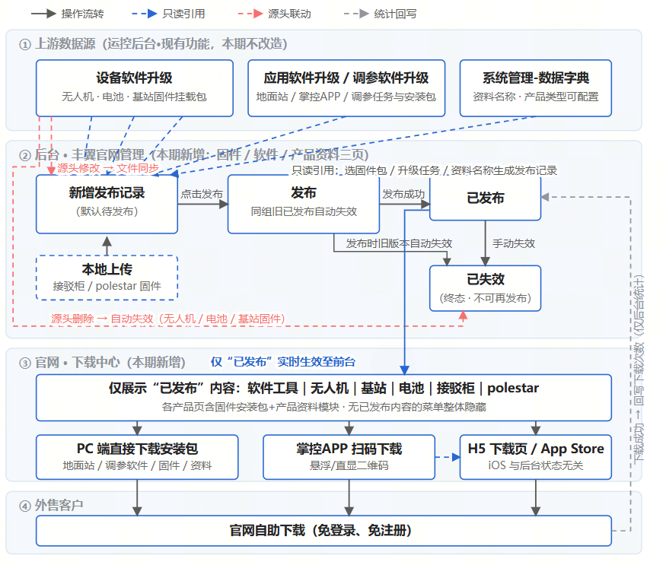

五、需求概览
序号 | 需求名称 | 分类 | 优先级 | 描述 | 状态 | 应用端
1 | 丰翼培训 | 优化 | P0 | 原“丰翼培训”一级菜单改名为“丰翼官网”，下设固件管理、软件管理、产品资料管理、学员证书管理菜单 | 开发中 | 后台-丰翼官网
2 | 固件管理 | 新增 | P0 | 维护各产品类型（无人机/基站/电池/接驳柜/polestar）的固件发布记录，无人机/电池/基站引用"设备软件升级"固件记录、接驳柜/polestar本地上传；发布后自动失效同产品类型、同适用机型、同适用硬件版本的原已发布固件 | 开发中 | 后台-丰翼官网
3 | 软件管理 | 新增 | P0 | 维护软件应用发布记录并指定适用机型，发布后自动失效同应用同机型范围的旧版本 | 开发中 | 后台-丰翼官网
4 | 产品资料管理 | 新增 | P0 | 按产品类型（无人机/基站/电池/接驳柜/polestar）维护产品资料，资料名称取自数据字典，发布后自动失效同类型同机型同名资料旧版本 | 开发中 | 后台-丰翼官网
5 | 数据字典 | 优化 | P0 | - 新增产品类型、资料名称  - 升级类型增加“培训地面站升级”、“调参软件升级”字典值；现有“地面站升级”改名为“运营地面站升级” | 开发中 | 后台-系统管理
6 | 应用软件升级 | 优化 | P0 | 支持管理培训地面站、运营地面站、掌控APP、调参软件升级包 | 开发中 | 后台-系统管理
7 | 下载中心 | 新增 | P0 | - 新增下载中心菜单，支持按软件工具及产品分类（无人机/基站/电池/接驳柜/polestar）下载固件安装包、适用软件工具、产品资料  - 无人机页支持按无人机编号反查机型、固件列表快速定位 | 开发中 | 丰翼官网
8 | 运控中心软件下载 | 删除 | P0 | 删除首页的“运控中心软件下载”部分，统一在“下载中心”下载 | 开发中 | 丰翼官网

六、后台功能设计

6.1 固件管理
用户场景 | 研发查看官网固件发布台账，管控发布/失效状态
功能描述 | 提供固件安装包新增、修改、发布、失效的功能，发布时自动替换旧版本
优先级 | 高
输入/前置条件 | - 用户具备该功能权限  - 产品类型为无人机/电池/基站时，"设备软件升级"已维护对应挂载关系与固件记录；产品类型为接驳柜/polestar时，已备好本地固件安装包文件
输出/后置条件 | - 页面展示全部发布记录，操作（发布/失效）即时生效并留痕  - 无人机/电池/基站固件在"设备软件升级"中被删除后，若有正在发布的相同固件，自动变为已失效状态  - 无人机/电池/基站固件在"设备软件升级"中被修改文件后，固件管理对应记录（软件版本MD5一致）的文件信息同步修改  - 接驳柜/polestar固件为本地上传，不参与第2、3条源头联动

6.1.1 列表
原型：固件列表
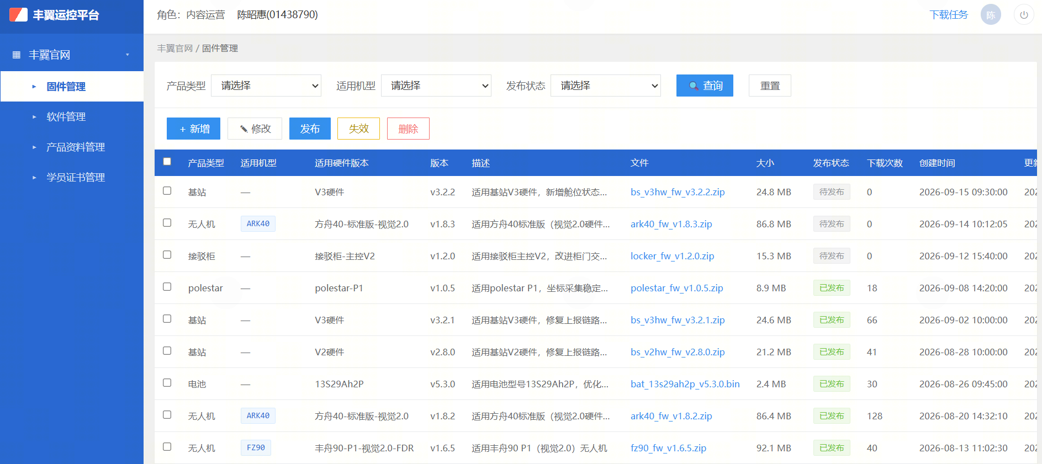
功能说明：
元素 | 说明
筛选 | - 支持下拉选择产品类型、适用机型、发布状态进行搜索  产品类型：数据字典取值  适用机型：启用状态的机型代码  发布状态：待发布/已发布/已失效
列表 | - 排序：按创建时间降序排列  - 字段：产品类型/适用机型/适用硬件版本/版本/描述/文件/大小/发布状态/下载次数/创建时间/更新时间  产品类型：无人机/基站/电池/接驳柜/polestar  适用机型：机型代码，如ARK40/FZ90/AMOS-ARK80...；仅无人机固件有值，其他产品类型显示"-"  适用硬件版本：该产品在"设备软件升级"中的挂载维度，无人机=硬件版本名称、电池=设备型号、基站=硬件版本名称，如方舟40-标准版-视觉2.0/13S29Ah2P/V3硬件…；接驳柜/polestar为新增时手动输入  版本：引用式记录（无人机/电池/基站）的版本取所选固件包的软件版本号，本地上传记录（接驳柜/polestar）为新增时手动输入  描述：软件或版本介绍  文件：安装包名称，点击可下载  大小：安装包文件大小，单位：MB，保留1位小数  发布状态：待发布/已发布/已失效  下载次数：统计官网所有用户的下载次数  创建时间/更新时间：格式yyyy-mm-dd HH:mm:ss
发布状态 | - 待发布：新增固件安装包，默认为该状态  - 已发布：可在官网查看该固件安装包，通过"发布"操作进行状态变更；同一产品类型+适用机型+适用硬件版本下至多保留一条已发布记录  - 已失效：通过"失效"操作或发布新版本自动替换后进入该状态；当无人机/电池/基站固件在"设备软件升级"中被删除，正在发布的固件也会自动变为该状态。已失效为终态，不可重新发布
新增 | 点击，弹出“新增”窗口
修改 | - 勾选一条数据，点击，校验：固件是否为“待发布”状态，如否，提示“仅支持对待发布固件进行修改”，如是，弹出“修改”窗口  - 未勾选数据时点击，提示“请选择一条数据”
删除 | - 勾选一条数据，点击，校验状态是否为“待发布/已失效”，如否，提示“仅支持对待发布、已失效固件进行删除操作”，如是，弹出二次确认“是否删除该数据”，如确认，删除成功  - 未勾选数据时点击，提示“请选择一条数据”  注：删除为逻辑删除，操作留痕，官网与列表均不再展示
失效 | - 勾选一条数据，点击，校验状态是否为“已发布”，如否，提示“仅支持对已发布固件进行失效操作”，如是，将固件变为“已失效”状态  - 未勾选数据时点击，提示“请选择一条数据”
发布 | - 勾选一条数据，点击，校验：  1）固件状态是否为“已失效”，如是，提示“已失效后不可重新发布，如需再发请重新新增”，如否，继续校验  2）固件状态是否为“待发布”，如否，提示“仅支持对待发布固件进行发布操作”，如是，发布成功  - 发布成功后固件变为"已发布"状态；若存在相同产品类型、适用机型、适用硬件版本的已发布固件，该记录自动转为"已失效"，提示"发布成功，原已发布固件已失效"；无旧版本时提示"发布成功"  - 未勾选数据时点击，提示“请选择一条数据”

6.1.2 新增
原型：新增
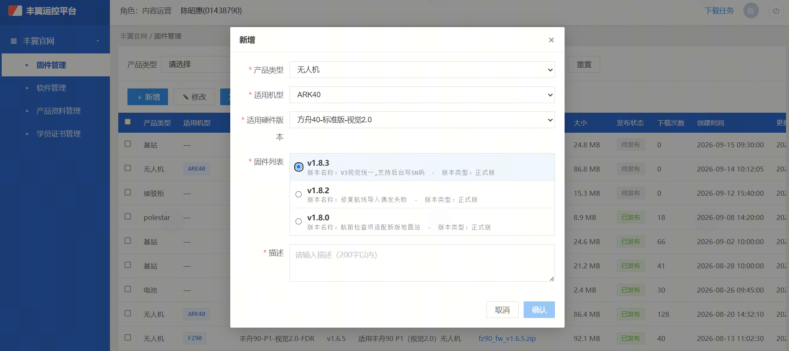
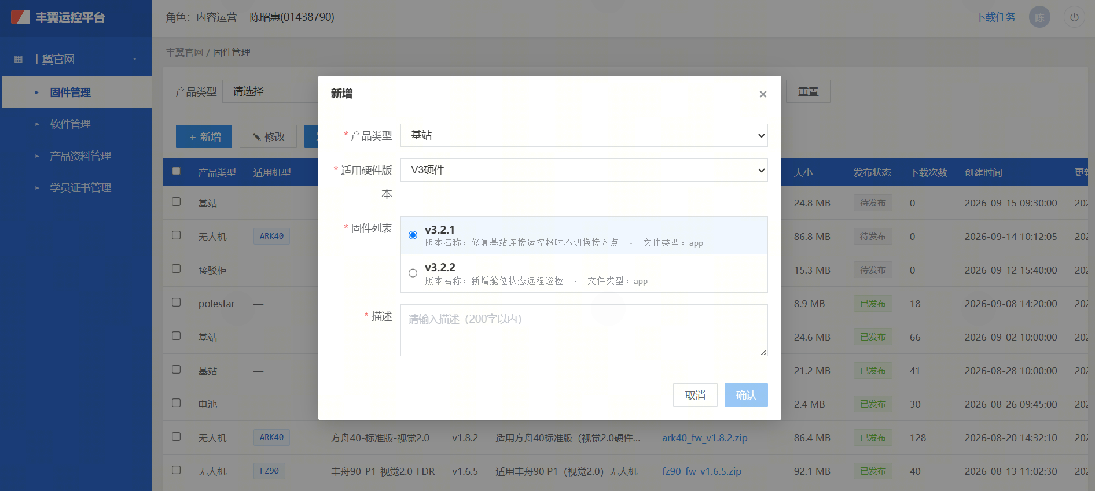
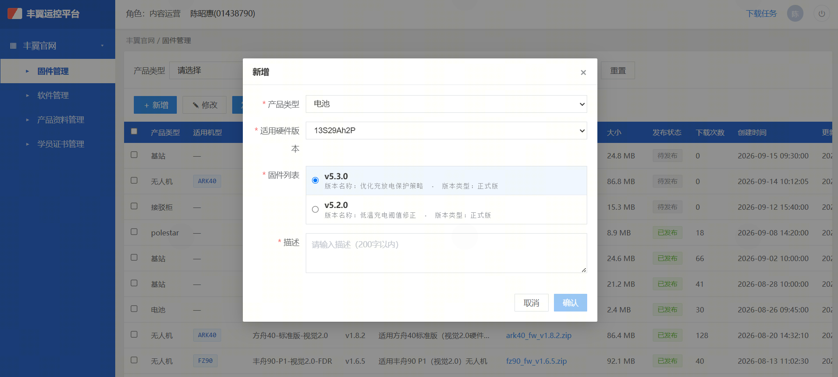
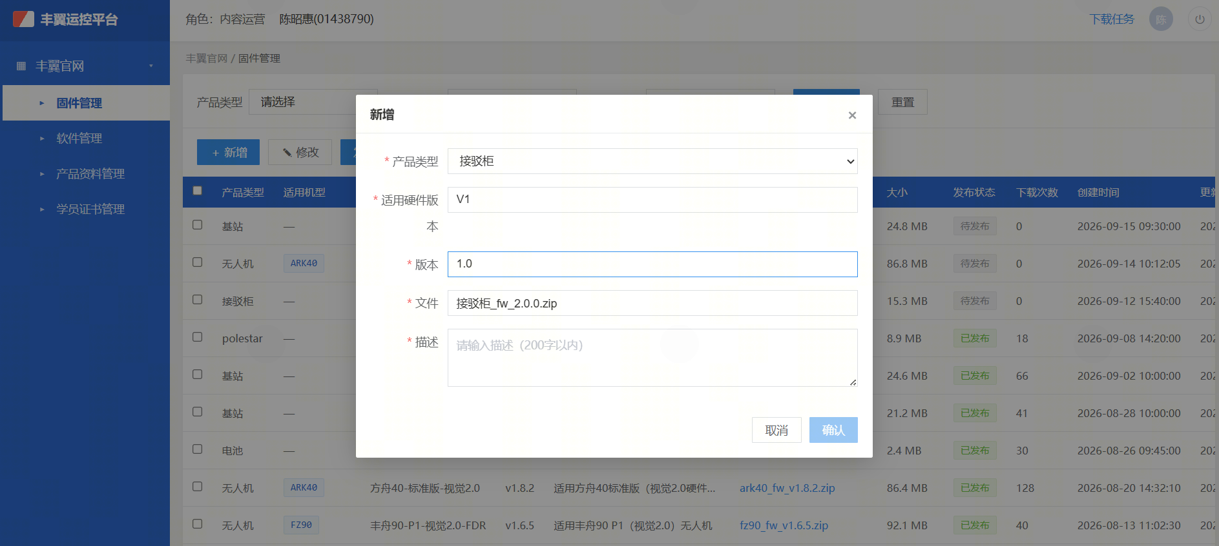
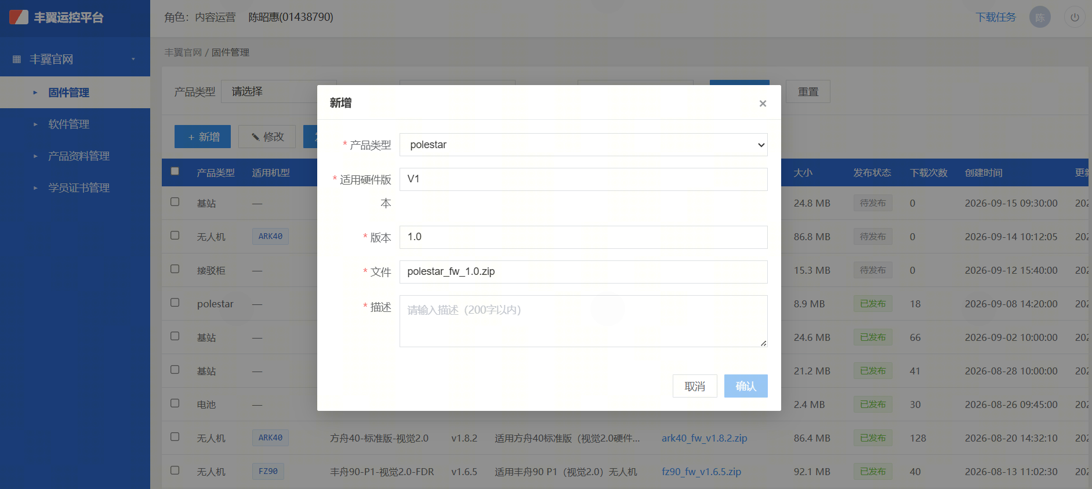
功能说明：
元素 | 说明
产品类型 | - 必选  - 默认为空  - 支持单选  - 下拉列表：无人机/基站/电池/接驳柜/polestar  - 支持在数据字典维护
适用机型 | - 当产品类型选择“无人机”时显示，选择其他时隐藏  - 必选  - 默认为空  - 支持单选  - 下拉列表：过滤启用状态的机型代码
适用硬件版本 | - 必填/必选  - 默认为空  - 当产品类型选择"无人机"时：下拉单选，列表过滤"设备软件升级-无人机"中该机型的所有硬件版本名称；切换机型后，已选固件列表清空需重新选择  - 当产品类型选择"电池"时：下拉单选，列表为"设备软件升级-电池"的所有设备型号  - 当产品类型选择"基站"时：下拉单选，列表为"设备软件升级-基站"的所有硬件版本名称  - 当产品类型选择"接驳柜""polestar"时：输入框，支持输入中文、英文、数字和特殊符号，上限50字  ps：三类引用型的下拉选项仅展示名称
版本 | - 当产品类型选择“接驳柜”、“polestar”时显示，其余隐藏  - 必填  - 默认为空  - 支持输入数字和小数点，正数，至少保留1位小数
固件列表 | - 必选  - 默认为空  - 支持单选  - 当产品类型选择“无人机”、“电池”、“基站"时显示，当适用硬件版本未选择时列表为空；选择后，列表过滤"设备软件升级"中该硬件维度挂载的所有软件版本；  - 字段：  无人机：软件版本号/版本名称/版本类型  电池：软件版本号/版本名称/版本类型  基站：软件版本号/版本名称/文件类型  - 当产品类型选择"接驳柜”"polestar"时隐藏
文件 | - 默认隐藏，当产品类型选择“接驳柜”、“polestar”时显示  - 必填  - 支持选择/拖拽文件至该区域  - 文件格式：支持zip、tar、gz、7z、bin、exe
描述 | - 必填  - 默认为空  - 支持输入汉字、字母、数字和特殊符号  - 上限200位字符，超过后不可输入
确认 | - 所有必填项填写后置亮  - 点击，新增成功，默认为“待发布”状态
取消/x | 点击，关闭弹窗

6.1.3 修改
原型：修改
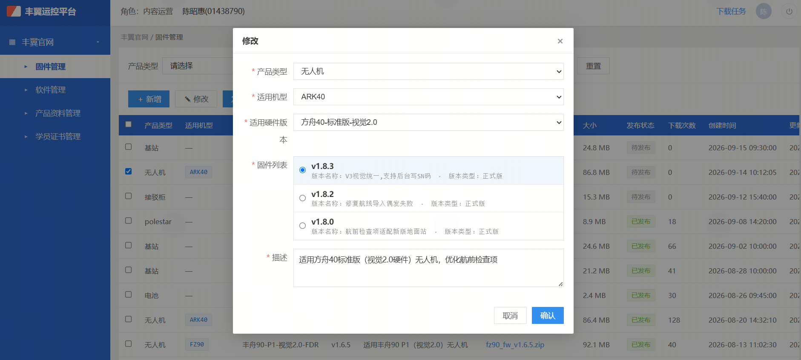
功能说明：
元素 | 说明
产品类型 | 同“新增”页面逻辑
适用机型 | 同“新增”页面逻辑
适用硬件版本 | 同“新增”页面逻辑
版本 | 同“新增”页面逻辑
固件列表 | 同“新增”页面逻辑
描述 | 同“新增”页面逻辑
确认 | - 所有必填项填写后置亮  - 点击，修改成功，不改变原数据状态
取消/x | 点击，关闭弹窗

6.2 软件管理
用户场景 | 研发维护官网应用软件对外版本
功能描述 | 提供软件安装包新增、修改、发布、失效的功能，发布时自动替换旧版本
优先级 | 高
输入/前置条件 | - 用户具备该功能权限  - “应用软件升级”页面已上传地面站/掌控APP/调参软件安装包
输出/后置条件 | - 页面展示全部发布记录，操作（发布/失效）即时生效并留痕

6.2.1 列表
原型：软件列表
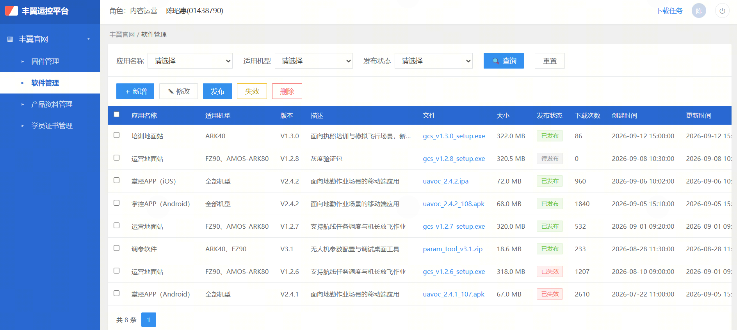
功能说明：
元素 | 说明
筛选 | - 支持下拉选择应用名称、适用机型、发布状态进行搜索  应用名称：运营地面站/培训地面站/掌控APP（Android）/掌控APP（iOS）/调参软件  适用机型：启用状态的机型代码  发布状态：待发布/已发布/已失效
列表 | - 排序：按创建时间降序排列  - 字段：应用名称/适用机型/版本/描述/文件/大小/发布状态/下载次数/创建时间/更新时间  应用名称：运营地面站/培训地面站/掌控APP（Android）/掌控APP（iOS）/调参软件  适用机型：该软件适配的机型代码，多个以"、"分隔；新增时选择"全部机型"的展示"全部机型"  版本：V2.4.1...  描述：软件或版本介绍  文件：安装包名称，点击可下载  大小：安装包文件大小，单位：MB，保留1位小数  发布状态：待发布/已发布/已失效  下载次数：统计官网所有用户的下载次数  创建时间/更新时间：格式yyyy-mm-dd HH:mm:ss
发布状态 | - 待发布：在后台新增软件安装包，默认为该状态  - 已发布：可在官网查看该软件安装包，通过"发布"操作进行状态变更；同一应用下，适用机型存在交集的记录至多保留一条已发布  - 已失效：通过"失效"操作或发布新版本自动替换后进入该状态，为终态，不可重新发布
新增 | 点击，弹出“新增”窗口
修改 | - 勾选一条数据，点击，校验：软件是否为“待发布”状态，如否，提示“仅支持对待发布软件进行修改”，如是，弹出“修改”窗口  - 未勾选数据时点击，提示“请选择一条数据”
删除 | - 勾选一条数据，点击，校验状态是否为“待发布/已失效”，如否，提示“仅支持对待发布、已失效软件进行删除操作”，如是，弹出二次确认“是否删除该数据”，如确认，删除成功  - 未勾选数据时点击，提示“请选择一条数据”  ps：删除为逻辑删除，操作留痕，官网与列表均不再展示
失效 | - 勾选一条数据，点击，校验状态是否为“已发布”，如否，提示“仅支持对已发布软件进行失效操作”，如是，将软件变为“已失效”状态  - 未勾选数据时点击，提示“请选择一条数据”
发布 | - 勾选一条数据，点击，校验：  1）软件状态是否为"已失效"，如是，提示"已失效后不可重新发布，如需再发请重新新增"，如否，继续校验  2）软件状态是否为"待发布"，如否，提示"仅支持对待发布软件进行发布操作"，如是，继续校验  3）是否存在相同应用名称且适用机型与本条存在交集的已发布软件（任一方含"全部机型"即视为有交集）：如有，该记录自动转为"已失效"，提示"发布成功，原已发布软件已失效"；如无，提示"发布成功"。发布成功后本条变为"已发布"状态  - 未勾选数据时点击，提示"请选择一条数据"  ps：培训地面站与运营地面站为不同应用名称，各自独立判定同组，互不影响

6.2.2 新增
原型：新增
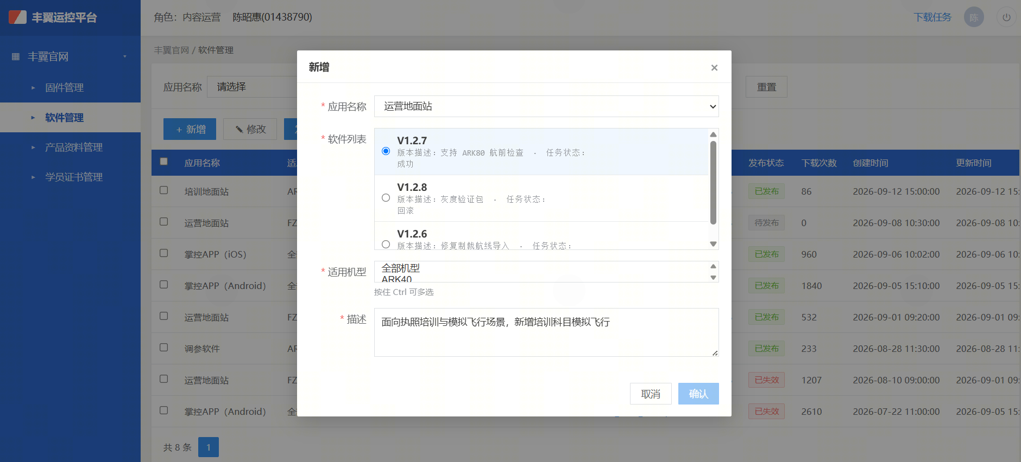
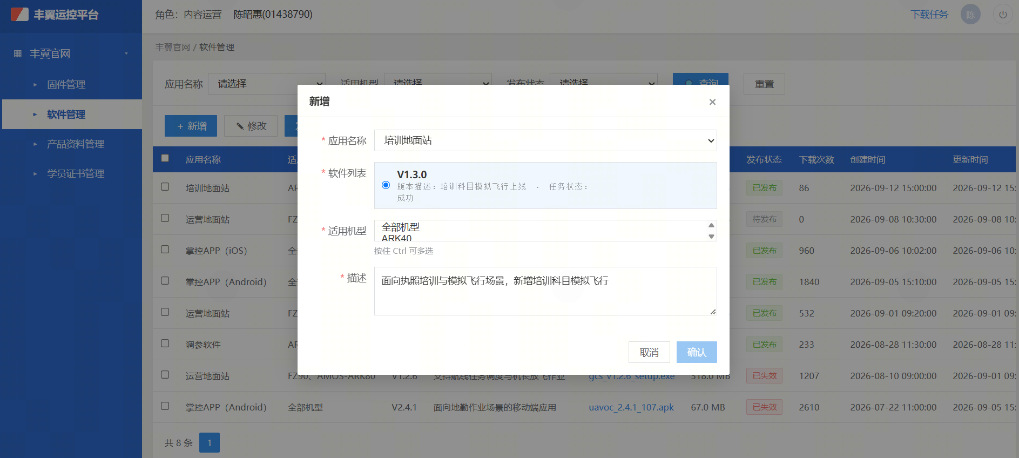
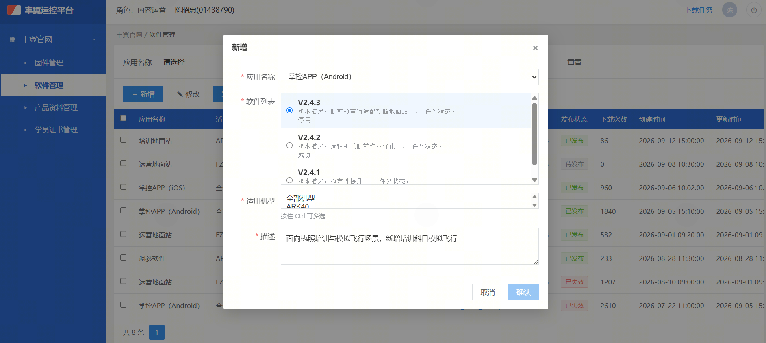
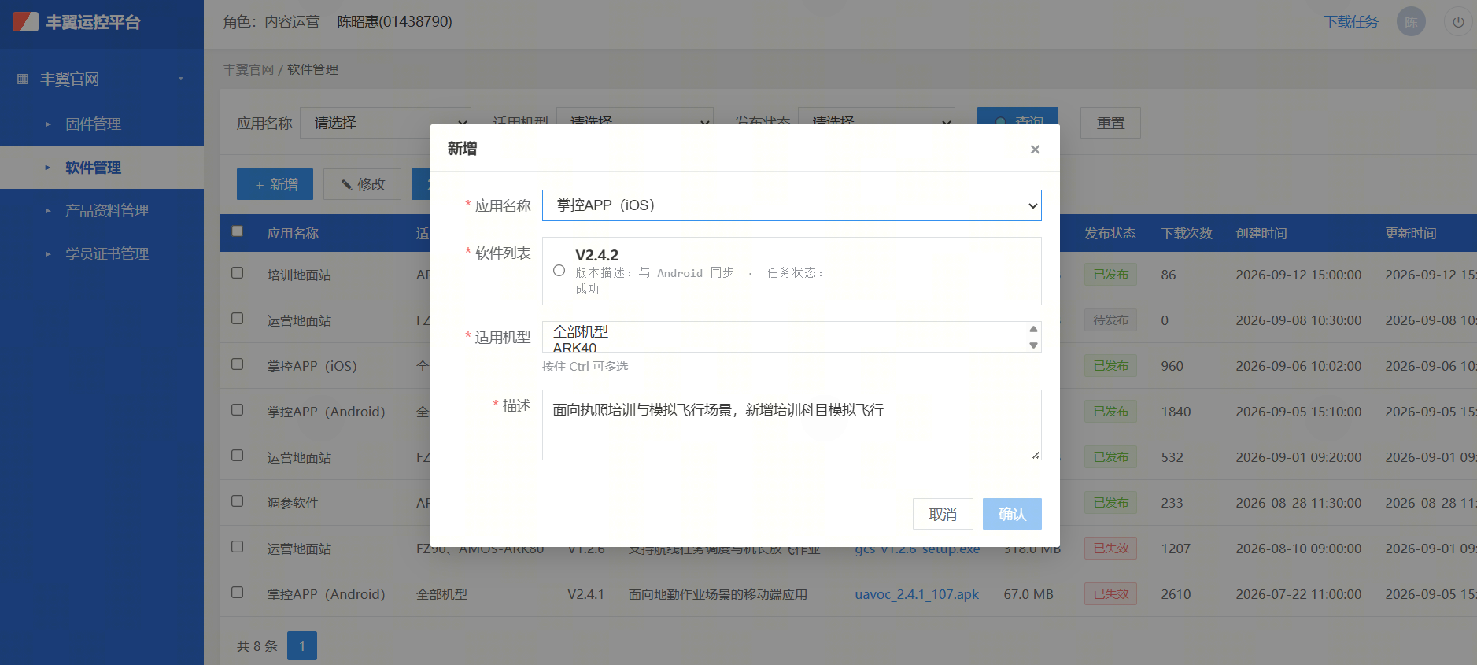
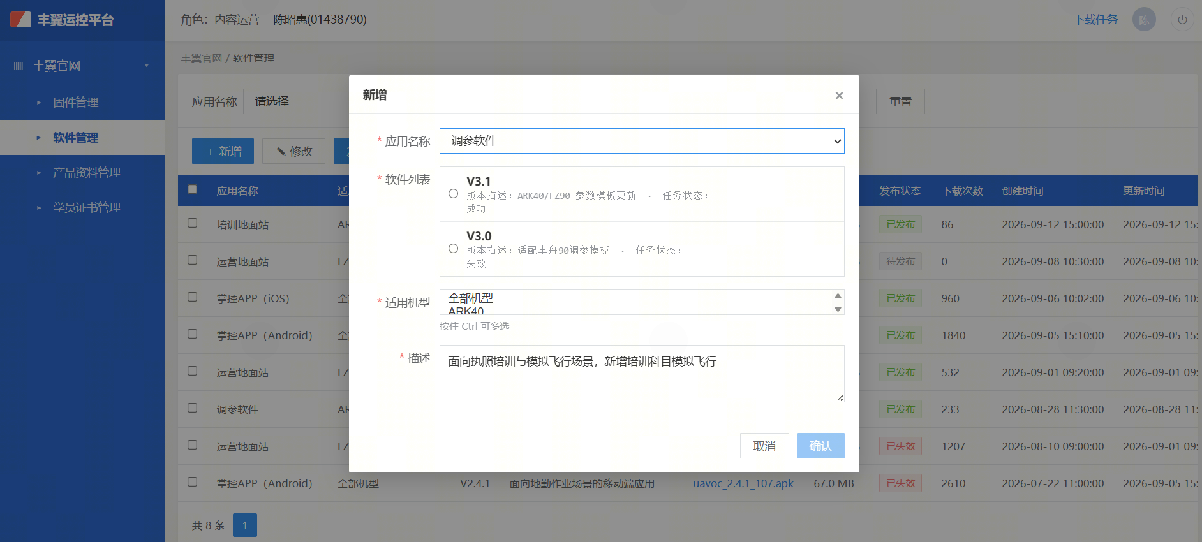
功能说明：
元素 | 说明
应用名称 | - 必选  - 默认为空  - 支持单选  - 下拉列表：运营地面站/培训地面站/掌控APP（Android）/掌控APP（iOS）/调参软件
适用机型 | - 必填  - 默认为空  - 支持多选  - 下拉列表：过滤启用状态的机型代码，另含"全部机型"选项  - 选择"全部机型"时，其余机型选项自动清空（互斥）  - 发布时按机型交集判定同组（任一方为"全部机型"即视为有交集）
软件列表 | - 必选  - 支持单选  - 排序：按升级任务创建时间降序  - 列表内容：  1）当应用名称未选择时，列表为空  2）当应用名称选择“运营地面站”时，列表过滤“应用软件升级”中所有任务类型为“运营地面站升级”的升级信息  3）当应用名称选择“培训地面站”时，列表过滤“应用软件升级”中所有任务类型为“培训地面站升级”的升级信息  4）当应用名称选择“掌控APP（Android）”时，列表过滤“应用软件升级”中所有任务类型为“掌控Android升级”的升级信息  5）当应用名称选择“掌控APP（iOS）时，列表过滤“应用软件升级”中所有任务类型为“掌控iOS升级”的升级信息  6）当应用名称选择“调参软件”时，列表过滤“应用软件升级”中所有任务类型为“调参软件升级”的升级信息  - 字段：版本号/版本描述/任务状态  注：软件发布记录独立于升级任务，此处可选择任意任务状态的安装包；但任务状态为“停用、失效、回滚”的字样需要在选择列表中标红提示
描述 | - 必填  - 默认带出上次相同应用名称提交的信息（此维护时一般填写产品介绍，为固定内容）  - 支持输入汉字、字母、数字和特殊符号  - 上限200位字符，超过后不可输入
确认 | - 所有必填项填写后置亮  - 点击，新增成功，默认为“待发布”状态
取消/x | 点击，关闭弹窗

6.2.3 修改
原型：修改
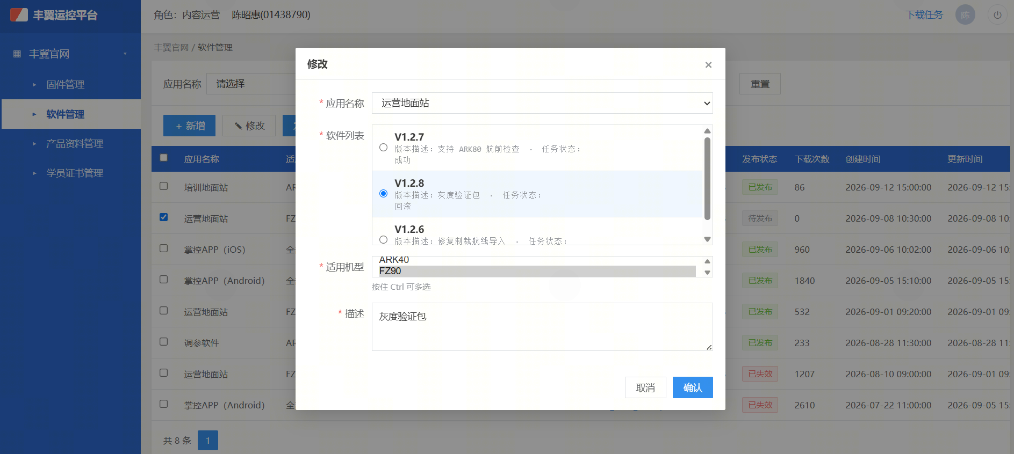
功能说明：
元素 | 说明
应用名称 | 同“新增”页面逻辑
适用机型 | 同“新增”页面逻辑
软件列表 | 同“新增”页面逻辑
描述 | 同“新增”页面逻辑
确认 | - 所有必填项填写后置亮  - 点击，修改成功，不改变原数据状态
取消/x | 点击，关闭弹窗

6.3 产品资料管理
用户场景 | 研发维护官网各产品类型产品资料
功能描述 | 提供产品资料新增、修改、发布、失效的功能，发布时自动替换同类型同名资料的旧版本
优先级 | 高
输入/前置条件 | - 用户具备该功能权限  - "系统管理-数据字典"已配置资料名称枚举
输出/后置条件 | - 页面展示全部发布记录，操作（发布/失效）即时生效并留痕

6.3.1 列表
原型：产品资料列表
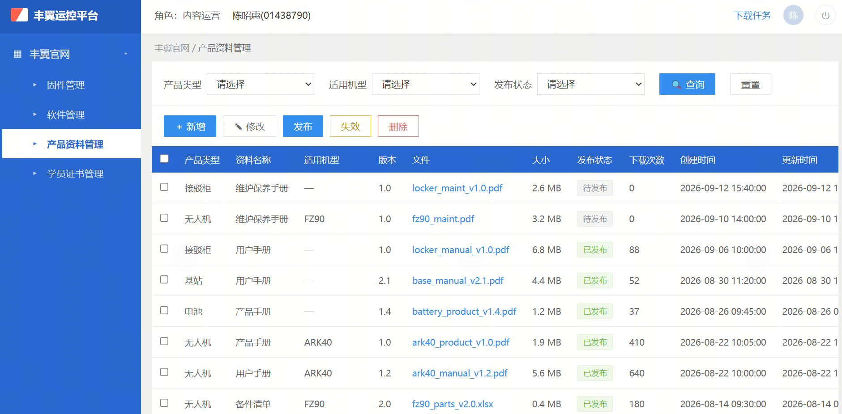
功能说明：
元素 | 说明
筛选 | - 支持下拉选择产品类型、适用机型、发布状态进行搜索  产品类型：数据字典取值  适用机型：启用状态的机型代码  发布状态：待发布/已发布/已失效
列表 | - 排序：按创建时间降序排列  - 字段：产品类型/资料名称/适用机型/版本/文件/大小/发布状态/下载次数/创建时间/更新时间  产品类型：无人机/基站/电池/接驳柜/polestar（取自数据字典）  资料名称：产品手册/用户手册/维护保养手册/备件清单（取自数据字典）  适用机型：仅无人机资料有值，ARK40/FZ90/AMOS-ARK80...  版本：v1.0  文件：文件名称，点击可下载  大小：文件大小，单位：MB，保留1位小数  发布状态：待发布/已发布/已失效  下载次数：统计官网所有用户的下载次数  创建时间/更新时间：格式yyyy-mm-dd HH:mm:ss
发布状态 | - 待发布：在后台新增产品资料文件，默认为该状态  - 已发布：可在官网查看该产品资料文件，通过"发布"操作进行状态变更；同一产品类型+适用机型+资料名称下至多保留一条已发布记录  - 已失效：通过"失效"操作或发布新版本自动替换后进入该状态，为终态，不可重新发布
新增 | 点击，弹出“新增”窗口
修改 | - 勾选一条数据，点击，校验：产品资料是否为“待发布”状态，如否，提示”仅支持对待发布产品资料进行修改”，如是，弹出“修改”窗口  - 未勾选数据时点击，提示“请选择一条数据”
删除 | - 勾选一条数据，点击，校验状态是否为“待发布/已失效”，如否，提示“仅支持对待发布、已失效产品资料进行删除操作”，如是，弹出二次确认“是否删除该数据”，如确认，删除成功  - 未勾选数据时点击，提示“请选择一条数据”  ps：删除为逻辑删除，操作留痕，官网与列表均不再展示
失效 | - 勾选一条数据，点击，校验状态是否为“已发布”，如否，提示“仅支持对已发布产品资料进行失效操作”，如是，将产品资料变为“已失效”状态  - 未勾选数据时点击，提示“请选择一条数据”
发布 | - 勾选一条数据，点击，校验：  1）产品资料状态是否为"已失效"，如是，提示"已失效后不可重新发布，如需再发请重新新增"，如否，继续校验  2）产品资料状态是否为"待发布"，如否，提示"仅支持对待发布产品资料进行发布操作"，如是，发布成功  - 发布成功后产品资料变为"已发布"状态；若存在相同产品类型、相同适用机型、相同资料名称的已发布资料，该旧记录自动转为"已失效"，提示"发布成功，该产品的同名资料旧版本已失效"；无旧版本时提示"发布成功"  ps：非无人机资料仅需判断产品类型+资料名称相同  - 未勾选数据时点击，提示"请选择一条数据"

6.3.2 新增
原型：新增
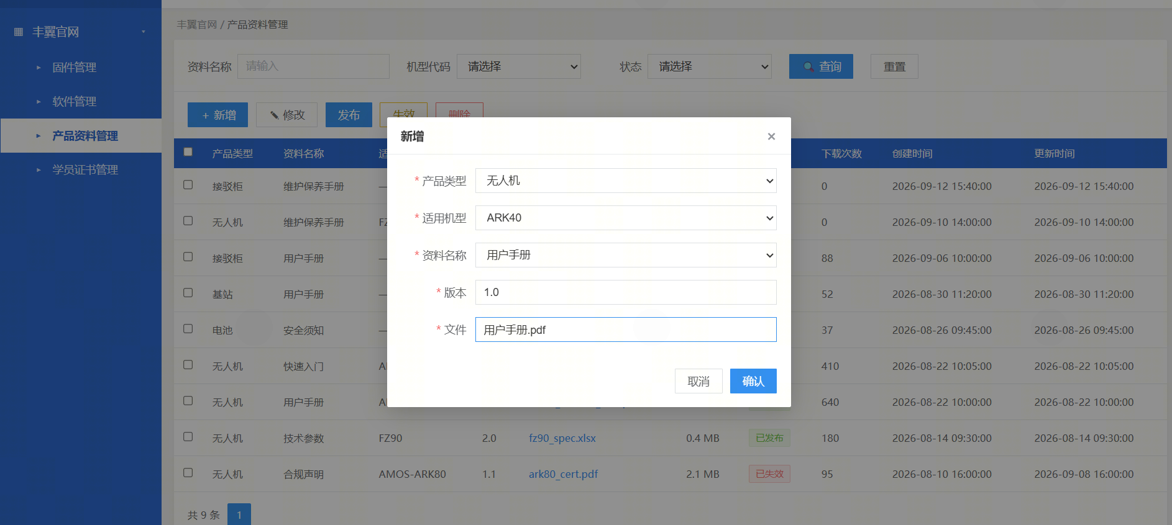
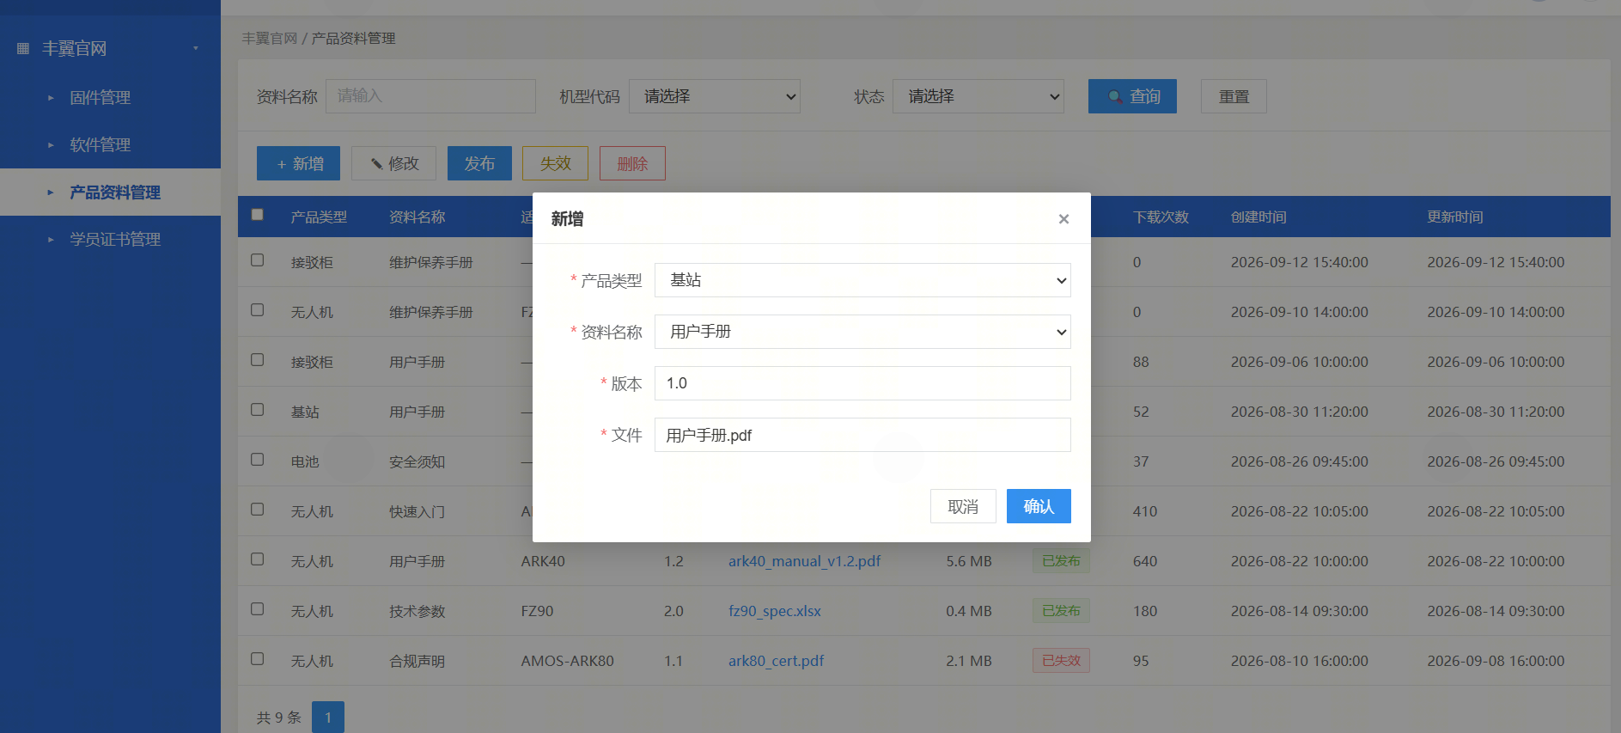
功能说明：
元素 | 说明
产品类型 | - 必选  - 默认为空  - 支持单选  - 下拉列表：无人机/基站/电池/接驳柜/polestar  - 支持在数据字典维护
适用机型 | - 产品类型选择“无人机”时显示，选择其他值时隐藏并清空已选值  - 必选  - 默认为空  - 支持单选  - 下拉列表：过滤启用状态的机型代码（没有“全部机型”选项）
资料名称 | - 必选  - 默认为空  - 支持单选  - 下拉列表：产品手册/用户手册/维护保养手册/备件清单  - 支持在数据字典维护
版本 | - 必填  - 默认为空  - 支持输入数字和小数点，正数，至少保留1位小数
文件 | - 必选  - 默认为空，上传成功后显示文件名称  - 支持单选  - 点击，弹出系统文件窗口  - 支持上传pdf/docx/xlsx/zip格式
确认 | - 所有必填项填写后置亮  - 点击，新增成功，默认为“待发布”状态
取消/x | 点击，关闭弹窗

6.3.3 修改
原型：修改
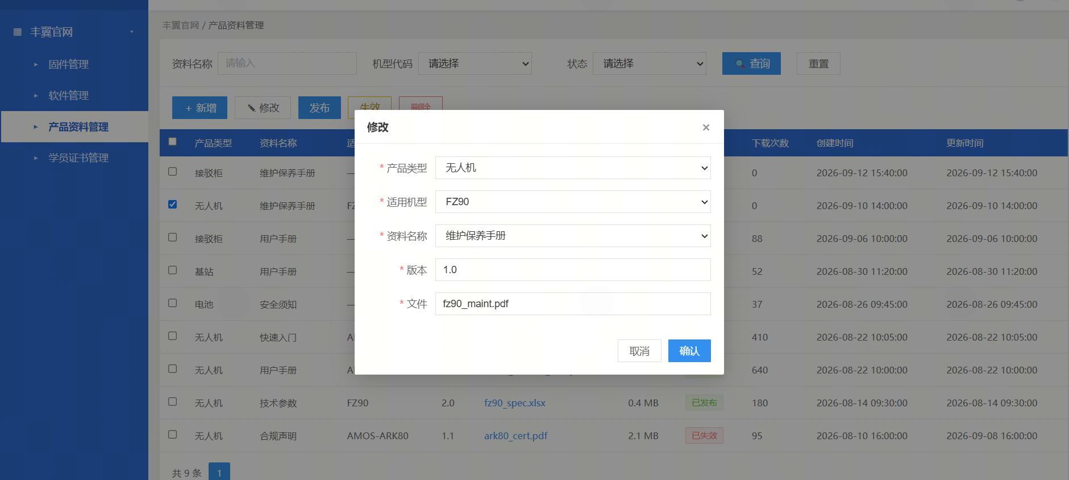
功能说明：
元素 | 说明
产品类型 | 同“新增”页面逻辑
适用机型 | 同“新增”页面逻辑
资料名称 | 同“新增”页面逻辑
版本 | 同“新增”页面逻辑
文件 | 同“新增”页面逻辑
确认 | - 所有必填项填写后置亮  - 点击，修改成功，不改变原数据状态
取消/x | 点击，关闭弹窗

6.4 学员证书管理
原型：原“丰翼培训”一级菜单改名为“丰翼官网”，“学员证书管理”位于“丰翼官网”菜单下
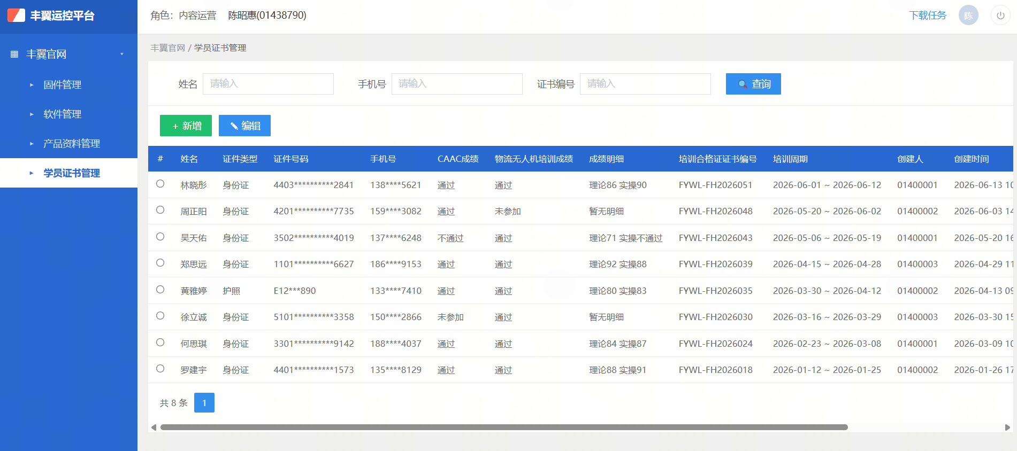

6.5 数据字典
原型：
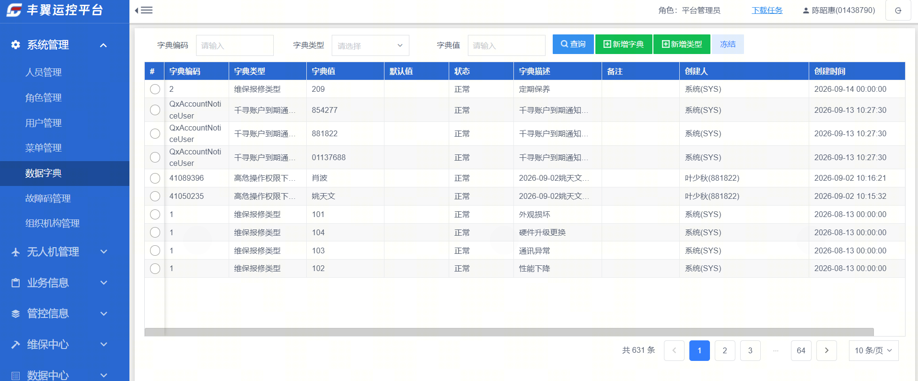
功能说明：
元素 | 说明
产品类型 | 字典值：无人机/基站/电池/接驳柜/polestar
资料名称 | 字典值：产品手册/用户手册/维护保养手册/备件清单
升级类型 | 字典值：培训地面站升级/运营地面站升级/掌控iOS升级/掌控Android升级/柜机APP升级/调参软件升级  ps：柜机APP升级沿用现有升级任务类型，本期软件管理暂不为其提供发布入口

6.6 应用软件升级
原型：
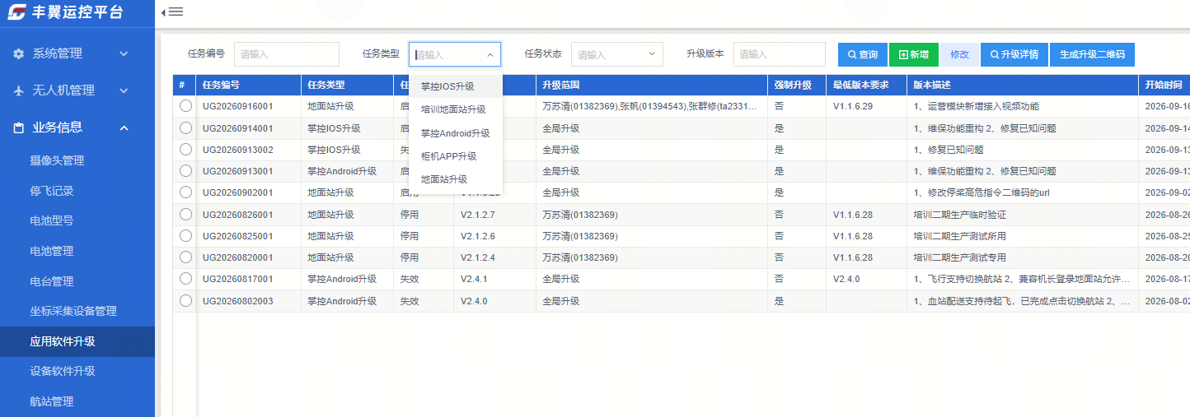
功能说明：
元素 | 说明
任务类型 | 培训地面站升级/运营地面站升级/掌控iOS升级/掌控Android升级/柜机APP升级/调参软件升级

七、官网功能设计

7.1 下载中心
用户场景 | 客户下载软件工具，以及各产品类型（无人机/基站/电池/接驳柜/polestar）的固件安装包、产品资料
功能描述 | 提供软件安装包（运营地面站、培训地面站、掌控APP、调参软件）、各类产品类型固件安装包、产品资料下载
优先级 | 高
输入/前置条件 | - 后台固件管理、软件管理、产品资料管理已维护“已发布”状态的文件  - 后台飞机管理可提供"无人机编号→机型"反查接口；设备软件升级可提供"无人机编号→固件列表"反查接口
输出/后置条件 | 客户在官网可下载相应文件

7.1.1 资源分类
原型：
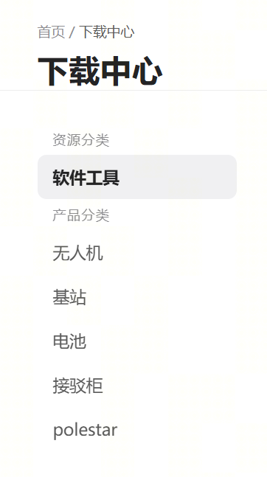
功能说明：
元素 | 说明
分类菜单 | - 页面左侧展示两组菜单：资源分类——软件工具；产品分类——无人机、基站、电池、接驳柜、polestar（引用数字字典产品类型的值）  - 默认进入"软件工具"页  - 页面隐藏逻辑：  1）软件工具菜单无任何"已发布"软件时隐藏；  2）无人机菜单：无任何已发布固件、与任一机型有交集的已发布软件、已发布资料时隐藏；  3）基站/电池/接驳柜/polestar菜单：该类型无"已发布"固件且无"已发布"资料时隐藏；  4）若全部菜单均无可展示内容，页面整体显示"暂无内容"

7.1.2 软件工具
原型：软件工具列表
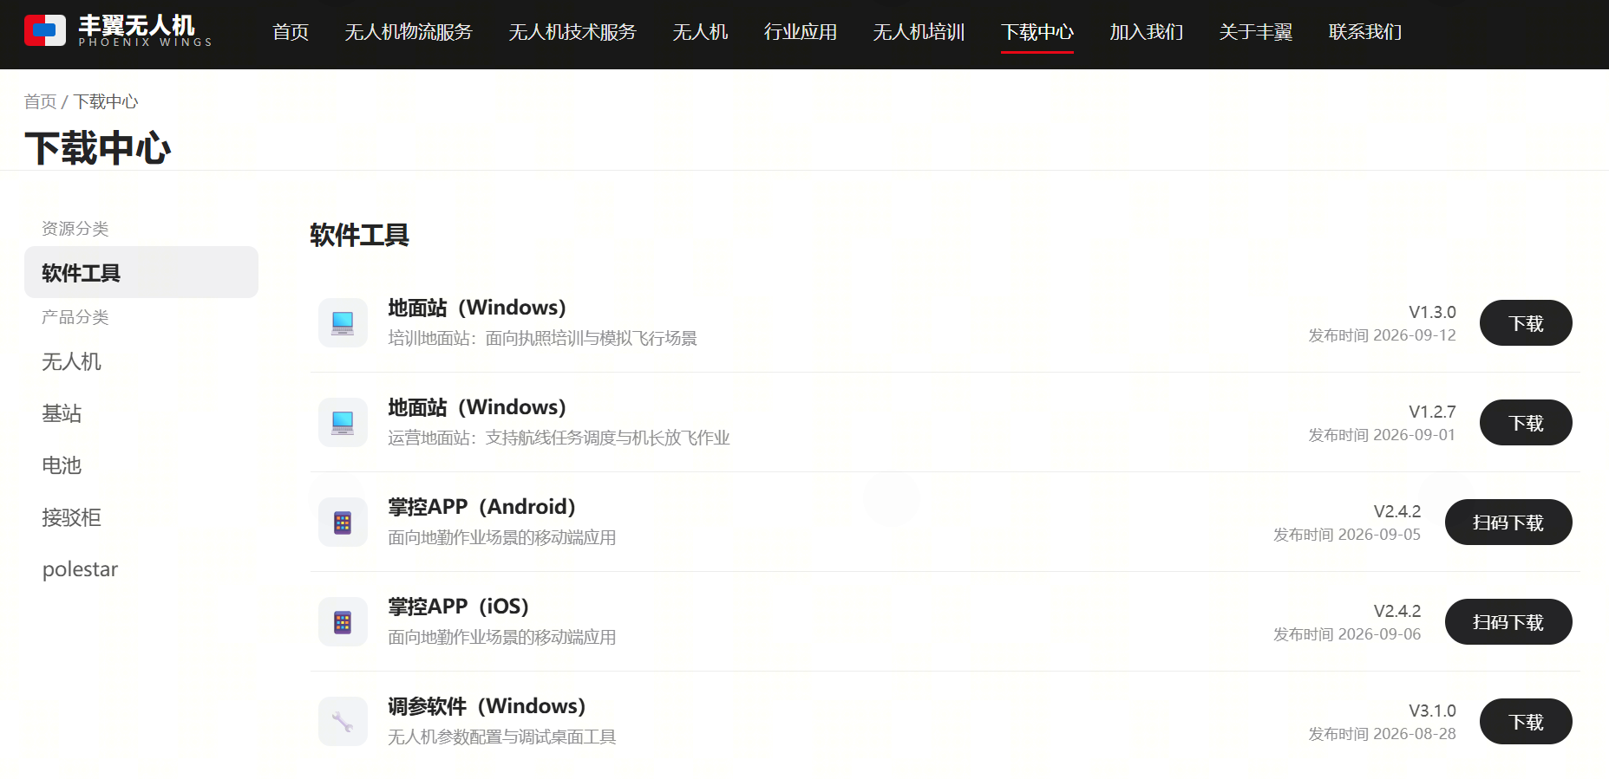
功能说明：
元素 | 说明
软件工具 | - 展示后台“丰翼官网-软件管理”中“已发布”状态的软件  - 排序：运营地面站/培训地面站/掌控APP Android/掌控APP iOS/调参软件  - 字段：应用名称/描述/版本/发布时间  发布时间：后台软件管理的发布时间，格式yyyy-mm-dd  - 二维码：掌控APP Android 及 iOS 行展示下载二维码（鼠标悬浮显示）  ps：移动端访问时二维码直接展示，不依赖悬浮交互  1）iOS码：二维码内容为苹果应用商店"丰翼掌控"应用页固定链接，与后台发布状态无关  2）Android码：二维码内容为该版本的下载页面；可复用后台-应用软件升级-生成二维码功能  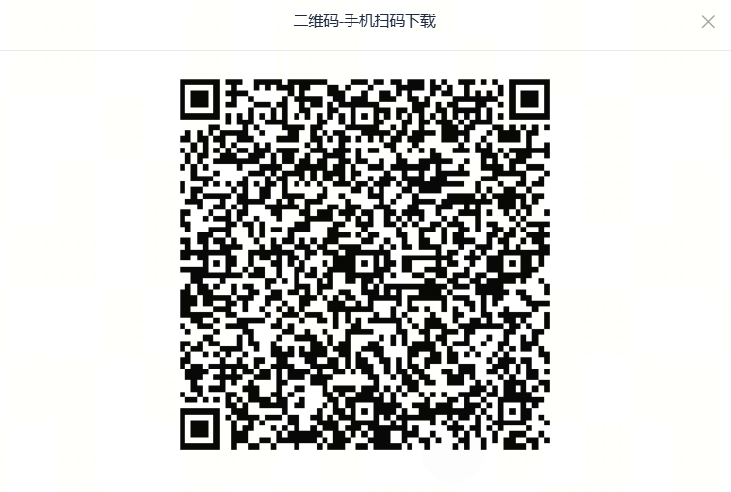  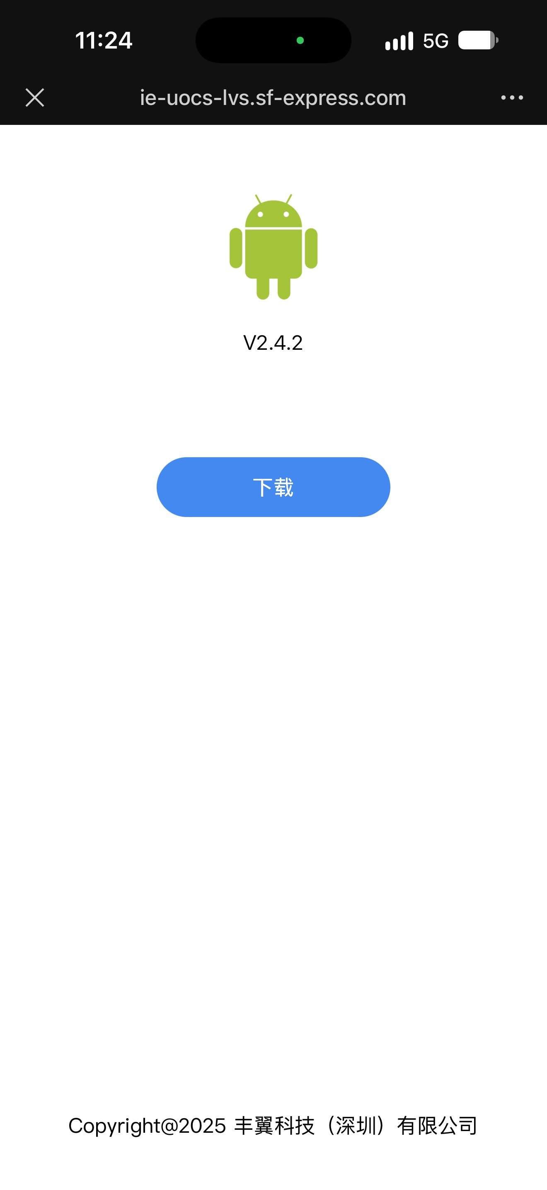  3）下载：地面站、调参软件点击后下载安装包，安装包名字与后台上传的一致；掌控APP 行不提供文件下载，仅通过扫码获取

7.1.3 无人机
原型：
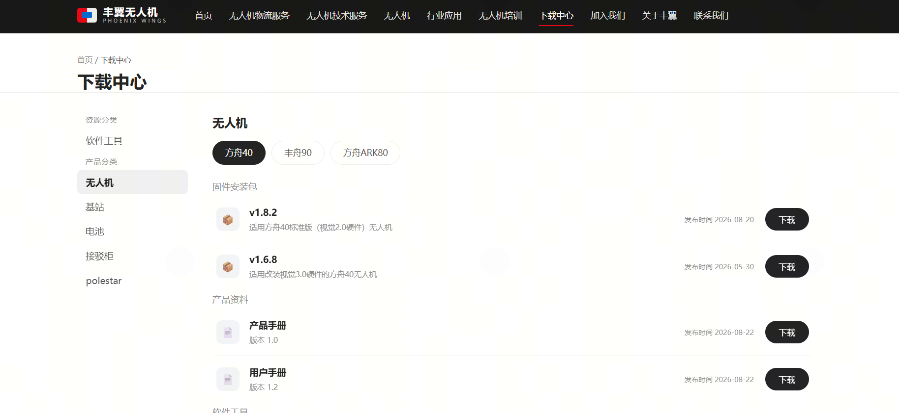
功能说明：
元素 | 说明
机型 | - 展示后台"丰翼官网-固件管理/软件管理/产品资料管理（产品类型=无人机）“中已维护"已发布"状态内容的机型名称信息  - 默认选中第一个机型  - 若没有任何机型维护了“已发布”的内容，不展示机型筛选项
固件安装包 | - 展示选中机型，后台“丰翼官网-固件管理”中“已发布”状态的内容  - 排序：按发布时间降序排列  - 字段：软件版本号/描述/发布时间  发布时间：后台固件管理的发布时间，格式yyyy-mm-dd  - 下载：点击，下载对应固件的安装包；安装包名字与后台上传的一致  - 若无数据，隐藏该模块
产品资料 | - 展示选中机型，后台"丰翼官网-产品资料管理"中产品类型=无人机、"已发布"状态的内容  - 排序：按发布时间降序排列  - 字段：资料名称/版本/发布时间  发布时间：后台产品资料管理的发布时间，格式yyyy-mm-dd  - 下载：点击，下载对应文件；文件名与后台上传的一致  - 若无数据，隐藏该模块
软件工具 | - 展示后台"丰翼官网-软件管理"中"已发布"、且适用机型与当前所选机型存在交集的软件  - 排序、字段、下载与二维码行为同 7.1.2  - 若无数据，隐藏该模块

7.1.4 基站/电池/接驳柜/polestar
原型：
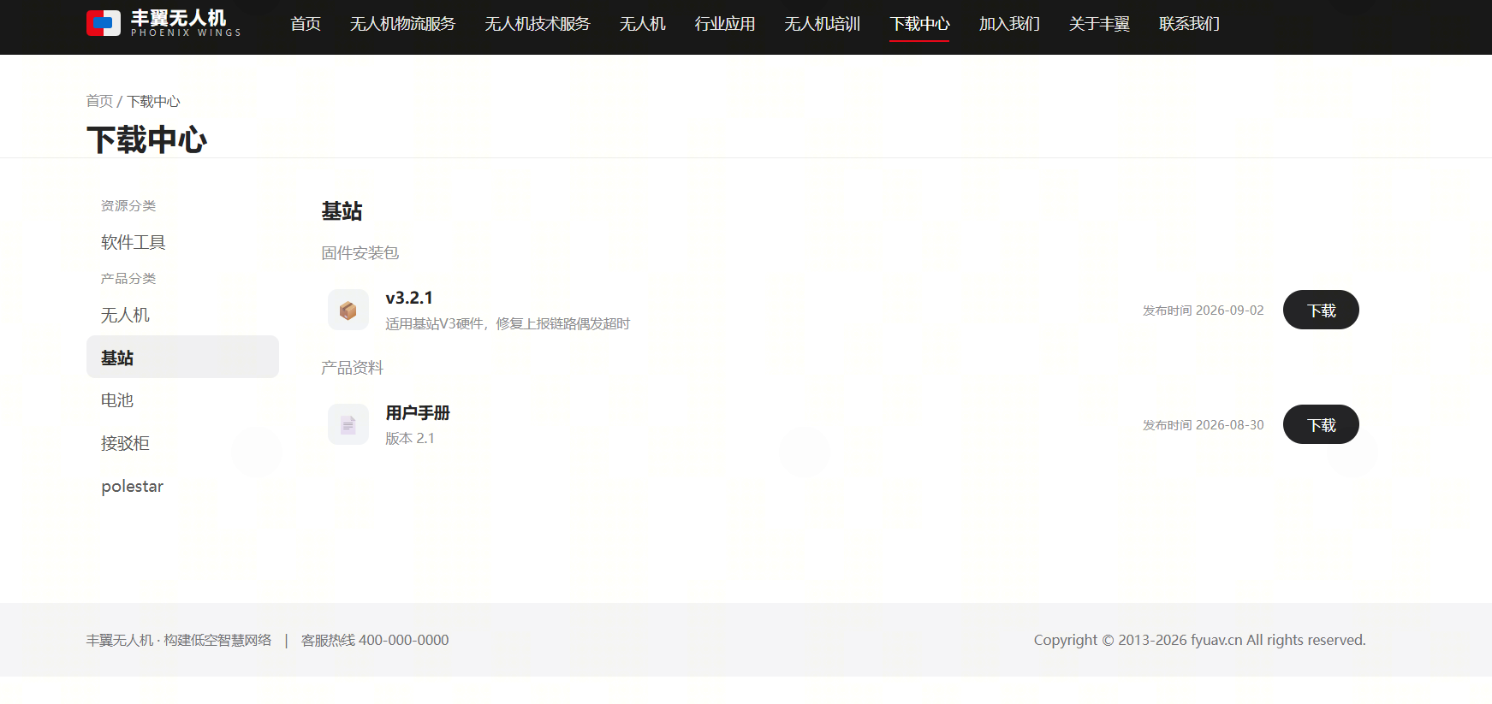
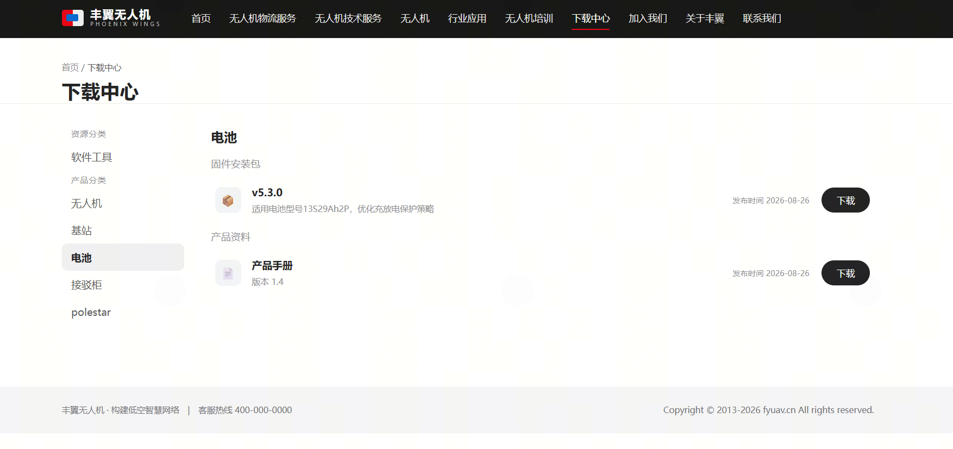
功能说明：
元素 | 说明
产品资料 | - 选中对应产品分类菜单后，展示后台"丰翼官网-产品资料管理"中产品类型=当前分类、“已发布"状态的资料  - 排序：按发布时间降序排列  - 字段：资料名称/版本/发布时间  发布时间：后台产品资料管理的发布时间，格式yyyy-mm-dd  - 下载：点击，下载对应文件；文件名与后台上传的一致  - 若无数据，隐藏该模块
固件安装包 | - 展示选中产品类型，后台“丰翼官网-固件管理”中“已发布”状态的内容  - 排序：按发布时间降序排列  - 字段：版本/描述/发布时间  发布时间：后台固件管理的发布时间，格式yyyy-mm-dd  - 下载：点击，下载对应固件的安装包；安装包名字与后台上传的一致  - 若无数据，隐藏该模块

7.2 首页
原型：删除“运控中心软件服务”的内容
